Прокуратура г. Красноярска информирует
Внимание! Дети!
ЗАПРЕЩЕНО
принудительно высаживать
детей без билета
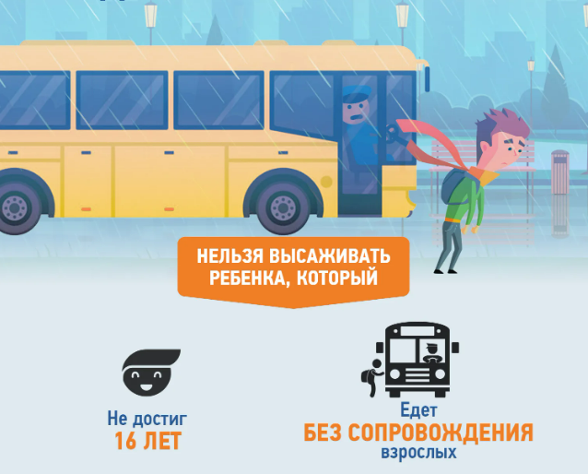
Запрет установлен статьей 20 Федерального закона от 08.11.2007 № 259-ФЗ «Устав автомобильного транспорта и городского наземного электрического транспорта».

Нарушение влечет ОТВЕТСТВЕННОСТЬ:
- АДМИНИСТРАТИВНАЯ по ч. 2.1 ст. 11.33 КоАП РФ –
штраф от 5 до 30 тыс. руб.
- УГОЛОВНАЯ по ч. 1 ст. 238 УК РФ –
вплоть до лишения свободы сроком до 2 лет.

Если Вас пытаются незаконно высадить,
звоните по номеру 299-15-33.

